暨南大学本科实验报告专用纸
课程名称 计算机视觉 指导教师 赵乘骥 成绩
实验项目名称 直方图均衡和滤波 实验项目编号 实验2
- 实验项目类型 验证 实验地点 教108 学院 国际能源学院
- 专业 自动化 学生姓名 黄鹏胤 学号 2023102260 实验时间 2026 年3月27日

- 实验概述
本实验对三张包含低对比度和噪声的图片分别进行了全局直方图均衡，均值滤波，高斯滤波，滤波->均衡和均衡->滤波的处理，每种处理都有一张图片，具体也会对核的大小，高斯核标准差的大小的不同对比进行分析，通过PSNR，信息熵两项定量指标，客观评价不同处理方法的优劣。

- 实验原理
- 全局直方图均衡化：通过重新分配图像灰度级，将原本集中在窄区间的灰度分布，均匀拉伸至0-255的范围，目的是提升图像对比度，让暗部更暗，亮部更亮，但会同步放大图像中的噪声，可能造成局部过曝和细节丢失。
- 均值滤波：属于线性滤波，用当前像素邻域所有像素的平均值替换当前像素值。滤波核越大，平均范围越广，降噪效果越强，但同时会模糊图像边缘等高频细节，使整体变糊。
3 . 高斯滤波：也属于线性滤波，基于高斯分布对邻域像素进行加权平均，高斯核标准差（σ）决定平滑强度，σ越大，平滑效果越强，降噪能力越好，但细节丢失也越多。
4.定量评价标准：
1.PSNR（峰值信噪比），衡量处理后图像与原图的失真程度，单位为dB。
2.信息熵（Entropy）：衡量图像信息量的丰富程度，单位为bit，数值越大，图像细节越丰富，对比度越好。

- 实验结果与分析
- 全局直方图均衡化
经过均衡化之后，图像对比度大幅提升，明暗层次更分明，但是噪声会放大。原本集中在一个窄区域的灰度分布，杯拉伸到0-255的全局范围，分布更均匀，纯黑和纯白端出现像素，直方图整体更饱满。
PSNR下降，主要是10-20的区间，说明和原图存在一定差异，而信息熵虽然有一点点下降，但视觉效果图片明暗分布更明显，视觉冲击更强。
原图：
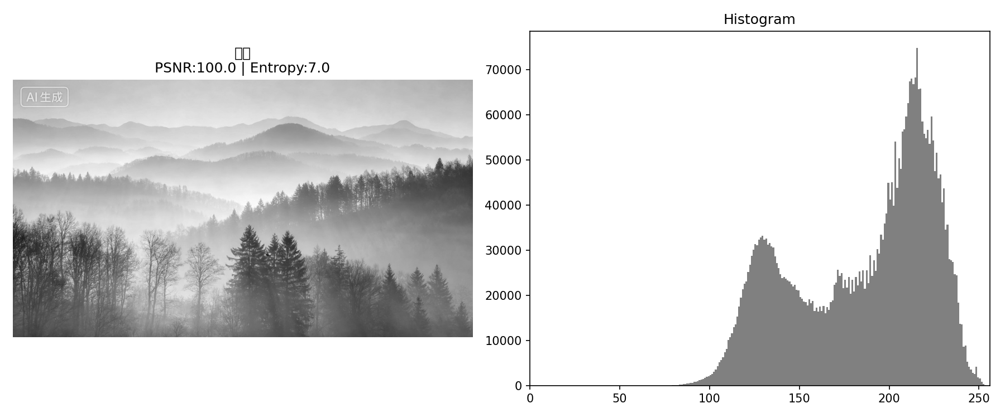
直方图均衡化后：
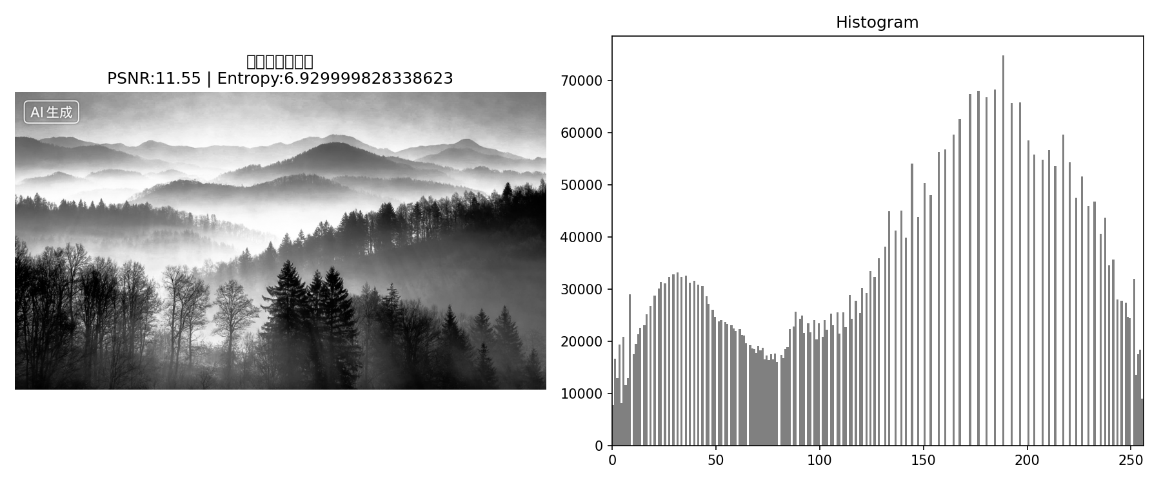
- 均值滤波：
核大小：
（1）3×3
视觉效果：轻微模糊，噪声少量减少，边缘、纹理保留较好。直方图轻微平滑，噪声峰小幅削弱，灰度分布变化不大。
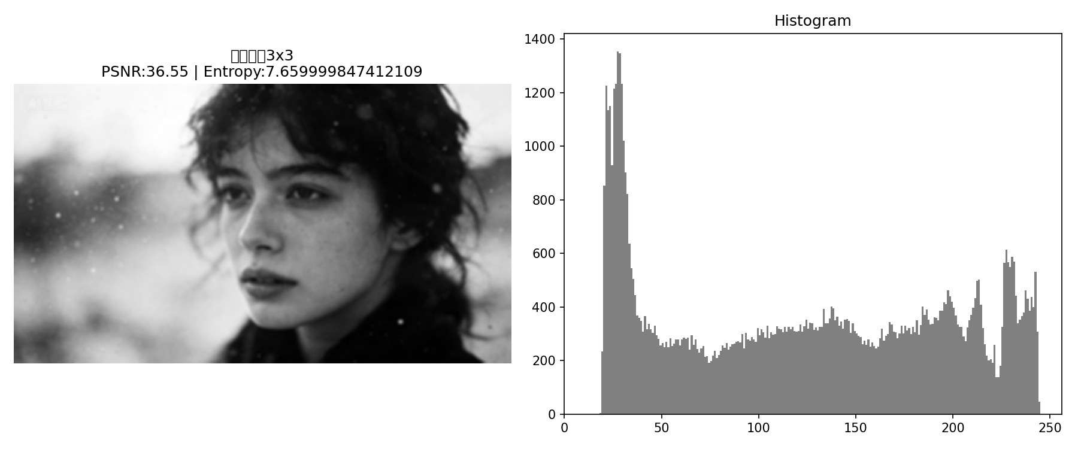
（2）5×5
视觉效果：明显模糊，噪声大幅减少，边缘开始柔化。直方图明显平滑，尖锐噪声峰基本消失，灰度分布更连续。
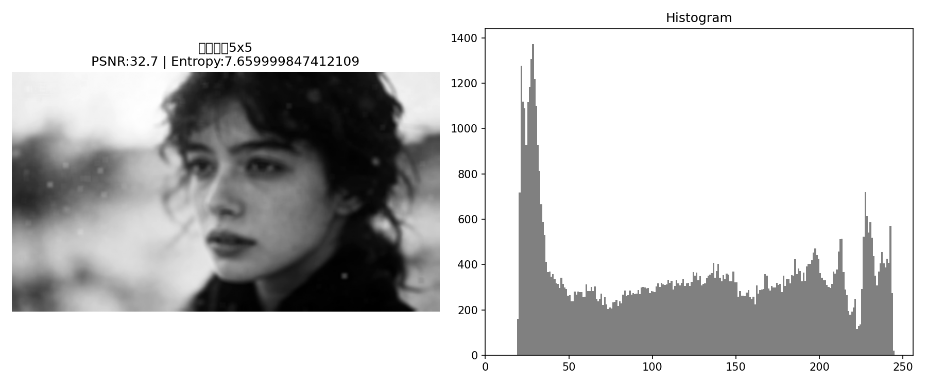
（3）7×7
视觉效果：模糊比较严重，噪声基本消失，边缘轮廓模糊不清。直方图非常平滑，灰度分布趋于均匀，无明显噪声峰。
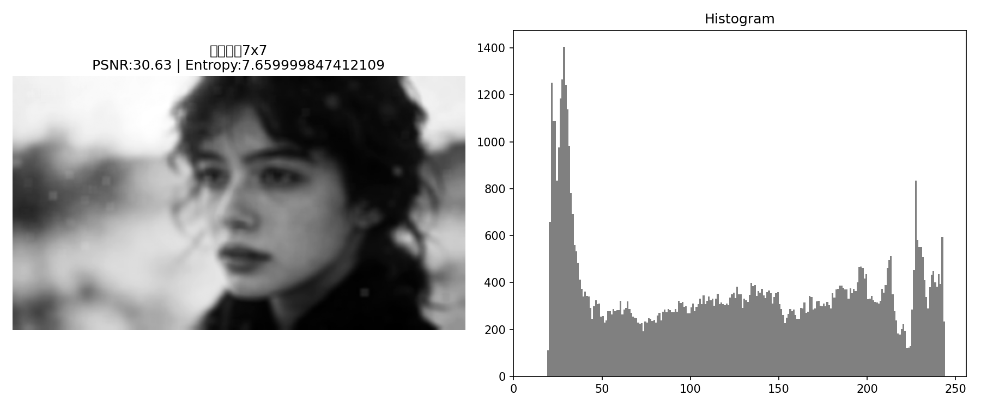

分析：均值滤波核越大，降噪能力越强，但对细节的破坏也越严重（图像越模糊），本质是更大范围的平均导致高频细节被抹平。

- 高斯滤波：
核大小：
3×3，sig=0
视觉效果；轻微平滑，噪声少量减少，边缘保留最好，直方图变化：轻微平滑，噪声峰可见，灰度分布基本不变。
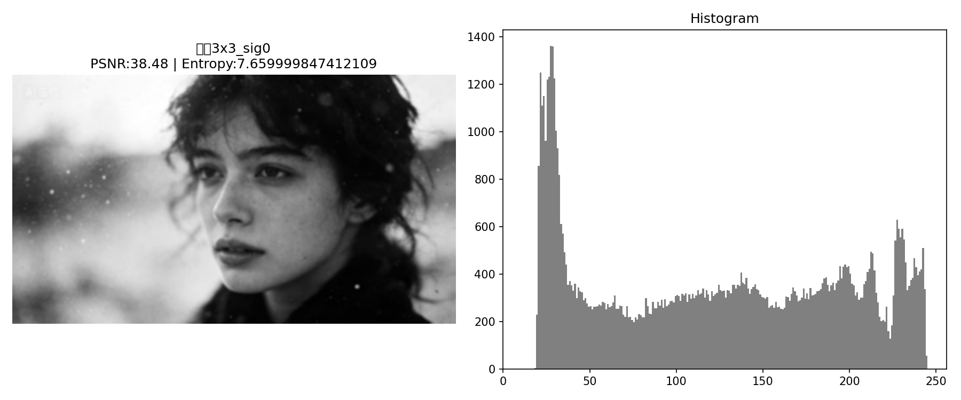

5×5，sig=0
视觉效果：明显平滑，噪声减少，边缘柔化但比同尺寸均值滤波清晰，直方图变化：平滑程度提升，大量噪声峰消失，灰度分布连续，PSNR值相比3×3有所上升。
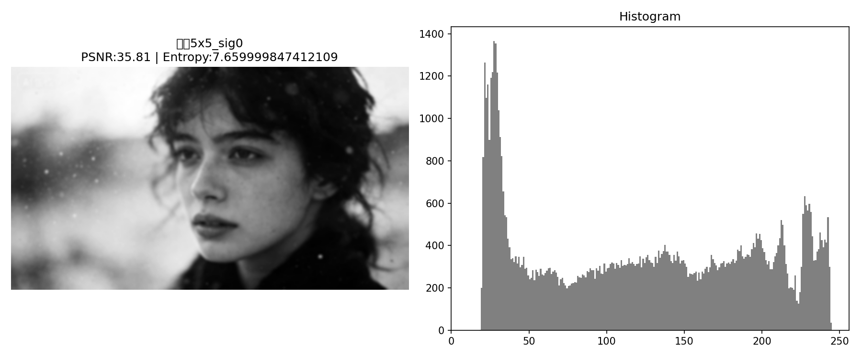

Sig值变化：
5×5，sig=1
视觉效果：平滑效果强，噪声基本消失，边缘柔化但无明显失真，直方图变化：比sig=0时平滑，灰度分布均匀，噪声峰减少，PSNR值相比sig=0时有所上升。
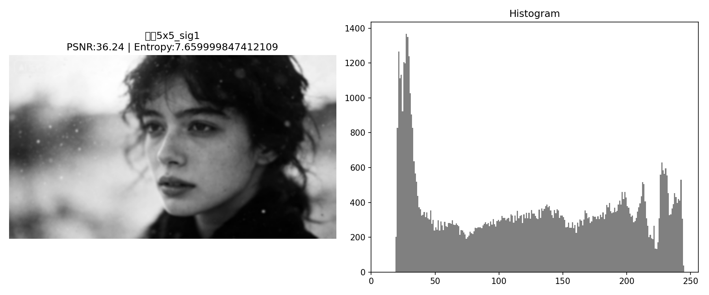
分析：
- 同σ下，核越大，平滑、降噪能力越强，细节丢失越多；
- 同核大小下，σ越大，平滑强度越高，降噪效果越好，但边缘模糊越明显；
- 同参数下，高斯滤波比均值滤波更保边，不会出现块状模糊，视觉效果更自然。

- 组合处理办法：
- 滤波->均衡化
高斯5×5-> 均衡化：
视觉效果：图像干净，噪声少，对比度自然，边缘保留较好，视觉效果最优
直方图变化：先平滑（噪声峰消失），再拉伸，灰度分布均匀，无噪声峰，明暗过渡自然
定量指标表现
PSNR 较高（与原图失真小）→ 因为提前降噪，均衡化不会过度放大误差。
信息熵适中→ 噪声减少了，但细节仍保留，所以熵不会断崖式下降。

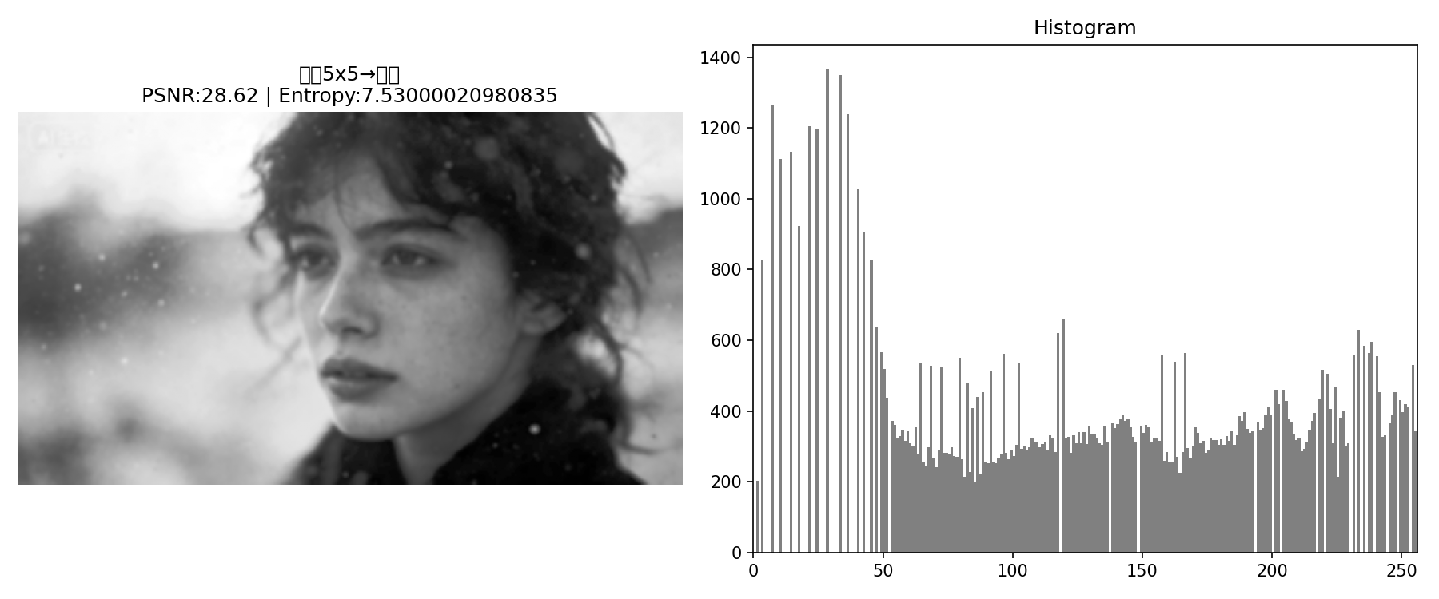
- 均衡化->滤波
均衡化->高斯5×5
视觉效果：对比度确实变高，但噪声被均衡化放大后，即使再滤波，仍然会有明显颗粒感 / 噪点残留。边缘模糊较明显，因为滤波是在增强后的细节上 “一刀切”。图像看起来更 “亮”，但不够干净。
直方图形态；均衡化先把灰度分布摊开到 0~255，使直方图变得很 “满”。
这个过程同时放大了噪声。再滤波后，噪声峰被部分抹平，但仍保留细碎的起伏。整体直方图更均匀，但噪声结构更明显。
定量指标表现：PSNR 略高但接近 21dB 左右→ 失真其实不小，因为均衡化本身就引入误差。信息熵偏高→ 说明细节多，但也包含被放大的噪声与伪轮廓。
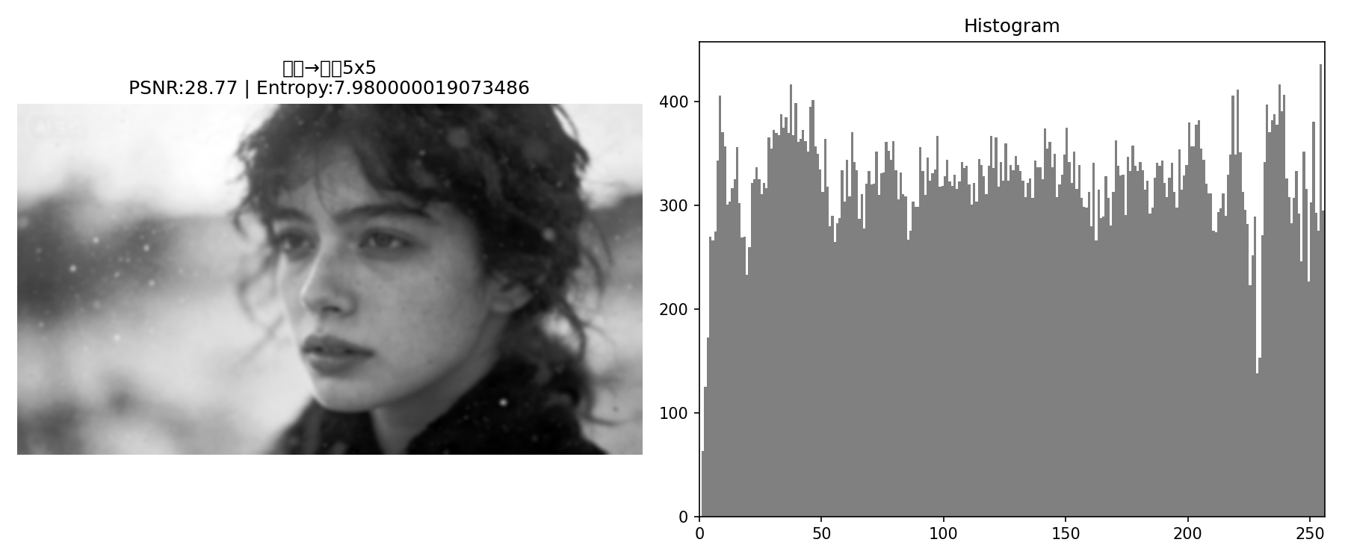

分析：处理顺序直接决定最终效果，“滤波→均衡化”优于“均衡化→滤波”。原因如下：
先滤波后均衡化：先通过滤波降低噪声，再进行均衡化增强对比度，避免了均衡化放大噪声的问题，图像干净、对比度自然，是兼顾降噪与增强的最优顺序。
先均衡化后滤波：先拉伸对比度，会同步放大噪声，后续滤波只能部分消除噪声，无法完全去除被放大的颗粒感，且会进一步模糊增强后的细节，整体效果相比先滤波后均衡化较差。

- 实验结论
1.全局直方图均衡化能有效提升低对比度图像的对比度，但会放大噪声，导致PSNR下降。
2.均值滤波和高斯滤波均能实现降噪效果，核大小和σ值决定降噪强度与细节保留程度：核越大、σ越大，降噪越强，但图像越模糊，信息熵越低，PSNR越高。
3.同参数下，高斯滤波的效果优于均值滤波，其加权平均的特性的使得图像平滑更自然，对边缘的保留更好，无块状模糊。
4.组合处理中，“滤波→均衡化”的顺序优于“均衡化→滤波”，该顺序能先降噪再增强，避免噪声被放大，实现干净且对比度自然的处理效果，其中5×5高斯滤波（σ=1）→均衡化是本次实验的最优处理方案。
5.PSNR和信息熵能有效定量评价图像处理效果，结合视觉效果和直方图形态，可全面分析不同处理方法的优劣。

- 总结
通过本次实验，我掌握了直方图均衡化，均值滤波，高斯滤波的处理原理和处理方法，也掌握了组合处理办法的原理和方法，明确了参数设置和处理春旭对图像处理效果的影响，在实验之前我对直方图分布均匀与对比度提升的关系存在误解，通过实验发现，直方图均衡化的均匀是灰度范围的拓宽，而不是亮度的一致，这就是对比度提升的核心原因。
定量指标，PSNR和信息熵与视觉效果，直方图形态的结合，使我的实验分析更具理性和科学性，让我学会客观分析判断，取得最优解，为后续更复杂的图像处理奠定了基础。

